**МІНІСТЕРСТВО ОСВІТИ І НАУКИ УКРАЇНИ**

**ПРИКАРПАТСЬКИЙ НАЦІОНАЛЬНИЙ УНІВЕРСИТЕТ**

**ІМЕНІ ВАСИЛЯ СТЕФАНИКА**

**Факультет філології**

**А. М. Мартинець**

**ВИРОБНИЧА ПРАКТИКА**

Методичний посібник

**ББК 74.261.8**

**М – 27**

Виробнича практика: Методичний посібник. Івано-Франківськ, 2019. – 46 с.

Рецензенти:

О. М. Лазарович, кандидат філологічних наук, доцент кафедри слов’янських мов;

І. В. Девдюк, кандидат філологічних наук, доцент кафедри світової літератури і порівняльного літературознавства

Посібник розроблений у відповідності до програмних вимог проходження студентами виробничої практики в загальноосвітніх закладах І-ІІІ рівнів акредитації. В ньому представлені загальні вимоги до проходження практики, інструкції, які допоможуть успішно справитися з цим навчальним етапом та методичні рекомендації щодо оптимізації навчального процесу студента-філолога.

Рекомендується студентам філологічного факультету та вчителям, які викладають літературу у освітніх закладах.

Затверджено до друку рішенням вченої ради Факультету філології протокол № 1від 29 серпн 2019 року

**@ Мартинець А.М., 2019**

**ЗМІСТ**

**Вступ …………………………………………………………………………....3**

**Інструктивно-нормативний блок ………………………………………......4**

**Методично-рекомендаційний блок ………………………………………...19**

**Використана література …………………………………………………..…46**

**В С Т У П**

Методичні рекомендації розробленого посібника базуються на «..»

з врахуванням компетенцій освітніх планів Факультету філології, які базуються на знаннях, уміннях та навичках, які студенти ІV курсу отримали в результаті вивчення ряду освітніх компонентів ОП.

Особлива увага даного посібника зосереджена на дотриманні принципів наступності у формуванні практичних педагогічних умінь та навичок студентів-практиків. Це створює умови для виконання студентами в період практики конкретних методичних завдань, безпосередньо зв’язаних з вивченням теоретичних психолого-педагогічних, та літературознавчих курсів.

Програмні вимоги й методичні рекомендації адресовані студентам ІV курсу Факультету філології спеціальностей 014 Середня освіта. Мова і література (польська), 035 Філолгія Польська мова і література, 035 Філолгія Чеська мова і література.

У них знайшли відображення основні вимоги, що висуваються до студентів ІV курсу під час проведення практики, основний перелік видів роботи студента-практиканта а також методичні рекомендації, що покликані забезпечити успішність педагогічної практики.

У посібнику подаються методичні рекомендації щодо оформлення звітної документації та методики проведення окремих форм робіт. Варто звернути увагу на те, що у даній роботі конкретизуються тільки ті вимоги, що пов’язані зі специфікою підготовки вчителя-літератора.

***Те, що я чую, я забуваю.***

***Те, що я бачу, я пам’ятаю.***

***Те, що я роблю, я розумію.***

***Конфуцій***

**ІНСТРУКТИВНО-НОРМАТИВНИЙ БЛОК**

**Основна мета практики** – підготовка до цілісного виконання функції вчителя російської/польської (зарубіжної) літератури, що включає фахову роботу та проведення навчально-виховної роботи з учнями у загальноосвітніх та середніх спеціальних навчальних закладах.

**Завдання практики:**

* формування в майбутніх учителів-філологів основ професійної компетентності;
* розвиток навичок роботи з критичним матеріалом, компілюючи у цілісну структуру інформацію за принципом: науковість, доступність, наступність, інтерес;
* формування умінь трансформувати свої знання у площину практичного вправляння;
* оволодіння навичками проведення уроків різних типів відповідно вимог дидактики та програмного фактичного матеріалу, що вивчається у кожному конкретному випадку;ї
* розвиток у студентів-практикантів навичок пошуково-дослідницької роботи;
* практичне оволодіння конкретними методиками інтерактивного навчання;
* поглиблення та закріплення студентами теоретичних знань з суспільних і психолого-педагогічних дисциплін, методики виховної роботи;
* підготовка практикантів до виконання функції класного керівника;
* набуття практикантами умінь вивчення, узагальнення і застосування передового педагогічного досвіду.

**ОСНОВНИЙ ЗМІСТ ПРАКТИКИ З ВИКЛАДАННЯ ЛІТЕРАТУРИ НА** **ВИПУСКНОМУ КУРСІ**

У зміст педагогічної діяльності студентів входять три рівні, відповідно яких об’єднано усі завдання та види діяльності студента-практиканта.

1. ОЗНАЙОМЛЕННЯ:

1) ознайомлення з навчально-виховною роботою у 8-11 класах школи:

2) зустріч та бесіда з адміністрацією школи, вчителями російської/польської (зарубіжної) літератури, класним керівником;

3) аналіз планів роботи школи, методичного об’єднання вчителів-словесників, планів роботи кабінетів зарубіжної літератури;

4) ознайомлення з досвідом роботи вчителів-словесників, який занесено до картотеки кращого школи, районного/міського методкабінету, обласного відділу освіти;

5) знайомство з матеріальною базою навчального закладу, з розкладом навчальних занять;

6) відвідування уроків та позакласних заходів.

1. ВИВЧЕННЯ:

1) тематичних та поурочних планів вчителів, планів позакласної роботи із польської та зарубіжної літератур у 8-11 класах;

2) учнів та колективу класу;

3) досвіду вчителів-практиків, які працюють у 8-11 класах;

4) плану роботи класного керівника;

5) особистих справ учнів;

6) медичних карток;

7) учнівських щоденників.

ІІІ. ПРОВЕДЕННЯ:

1) проведення навчально-виховної роботи із зарубіжної літератури в 8-11 класах;

2) розробка плану-графіка проведення уроків літератури (не менше 20-ти) за період практики;

3) розробка розгорнутих конспектів уроків з польської (зарубіжної) літератури, факультативних занять, занять гуртків або інших позакласних заходів з предмету;

4) підбір та підготовка дидактичних матеріалів, наочності для проведення уроків та позакласних заходів з літератури;

6) самостійне проведення уроків та позакласних заходів з літератури (не менше 20 уроків з польської (зарубіжної) літератури);

7) відвідування уроків польської (зарубіжної) літератури (не менше 10), які проводять вчителі даної школи та студенти-практиканти

**ПОЗАКЛАСНА ВИХОВНА РОБОТА У КЛАСІ**

1) розробка плану-графіка проведення позакласних занять на період практики;

2) підготовка й проведення окремих позакласних заходів із полської (зарубіжної) літератури;

3) робота з батьками учнів, виступ на батьківських зборах з питань естетичного виховання школярів у сім’ї та розвиток читацьких інтересів;

4) відвідування виховних закладів у закріпленому класі згідно плану їх проведення класним керівником;

5) відвідування позакласних виховних заходів з літератури, які проводять учителі-словесники та студенти-практиканти, участь у їхньому аналізі;

6) аналіз (письмовий) позакласного заходу із польської (зарубіжної) літератури;

7) розробка конспекту позакласного заходу із польської (зарубіжної) літератури.

**МЕТОДИЧН А ТА ТВОРЧА РОБОТА**

1) прослуховування настановчих лекцій викладачів фахових кафедр або вчителів-практиків з питань конкретних проблем змісту й організації навчального процесу в період педпрактики студентів;

2) участь у роботі педагогічної ради школи, методичного об’єднання вчителів-практиків, семінару класних керівників;

3) систематичний аналіз своєї практичної діяльності та досвіду вчителів у власному педагогічному щоденнику;

4) методична й творча робота (збір матеріалів за темами курсових та бакалаврських робіт з проблем методики викладання польської (зарубіжної) літератури.

Під час проходження педагогічної практики студент готує блок звітної документації, яка є письмовим підтвердженням його діяльності щодо майбутньої професійної придатності.

**ЗВІТНА ДОКУМЕНТАЦІЯ СТУДЕНТА ЗА ПІДСУМКАМИ ПЕДАГОГІЧНОЇ ПРАКТИКИ НА У КУРСІ**

**1. План-графік** проведення уроків літератури (не менше 20), завірений підписом учителя та методиста. За кожний проведений урок виставляється оцінка вчителем. Якщо на уроці присутній методист, ставиться оцінка методиста. План-графік вписується в щоденник у відповідну форму:

|  |  |  |  |  |  |
| --- | --- | --- | --- | --- | --- |
| **№** | дата | клас | Тема уроку | оцінка | підписи |
| 1 | 2 | 3 | 4 | 5 | 6 |
|  |  |  |  |  |  |

2. **Розгорнені конспекти** 5-ти уроків з літератури з виставленими оцінками й підписом за кожний урок учителя-словесника та методиста за фахом подаються окремо.

3. **Аналіз відвіданого уроку** в учителя-словесника й студента-практиканта. Подається окремо.

4. **План-графік проведення позакласних виховних заходів**, завірений завучем із виховної роботи школи. Даний матеріал фіксується у щоденнику.

5. **Розгорнений** **конспект** позакласного заходу (сценарій) з літератури, завірений завучем школи з виховної роботи, з оцінкою вчителя-словесника та методиста. Подається окремо.

6. **Аналіз відвіданого позакласного заходу** з літератури, який проводив учитель-практик або студент-практикант. Подається окремо.

7. **Дидактичні матеріали**. Подаються окремо.

8. **Щоденник-звіт** діяльності з педагогічної практики. Записи у щоденнику повинні вестися систематично.

9. **Психолого-педагогічна характеристика** на класний колектив. Подається окремо.

10. **Відгук школи** про роботу студента-практика, підготовлений вчителем-словесником і затверджений директором школи. Подається окремо.

11. Індивідуальне завдання, виконане студентом подається окремо.

**Щоденник** – основний звітний і контрольний документ, який віддзеркалює зміст, хід і підсумки роботи студента за усі види діяльності в рамках педагогічної практики У курсу.

Нотатки щоденника служать основою для підготовки студентом звіту щодо педагогічної практики й психолого-педагогічної характеристики класу.

**Як вести щоденник**

1. Записи в щоденнику ведуться тільки фіолетовою ручкою. Вони повинні бути систематичними, змістовними, небагатослівними, грамотними.

2. У щоденнику фіксуються:

а) враження й аналіз відвіданих практикантом уроків і виховних заходів;

б) зауваження з організації навчально-виховної роботи в школі;

в) виконання щоденної навчально-виховної роботи.

На першій сторінці студент заповнює Витяг з наказу, вводячи в нього інформацію про себе, як суб’єкта практики та об’єкт проходження практики. Цю інформацію студенту надає методист від факультету під час проведення настановної конференції.

**Витяг з наказу**

№ ____________ від ___________________ студент ............................................................ направляється для проходження педагогічної практики на об’єкт ..................................................................................................................................... з ___________ по ____________ 20_ року.

Навчальна практика з предмета ____________________________________________________

школа _____________________________________________________________район, область ________________________________________________________________

клас ________________________________________________________________

Вчитель-предметник _____________________________________________________________

Класний керівник ________________________________________________________________

Заступники директора з навчальної роботи___________________________________________

Заступники директора з виховної роботи ____________________________________________

Директор школи __________________________________________________

Наступна сторінка відведена для інформації, яка стосується закріпленого за студентом класу. Тут студент у відповідну форму вводить інформацію про склад класу, розклад уроків у закріпленому за ним класі.

**Список учнів _______ класу**

|  |  |  |  |
| --- | --- | --- | --- |
| № п/п | П. І. П. | Рівень навчальних досягнень з предмета | Суспільно-корисна робота учнів у класі |
|  |  |  |  |

**Розклад уроків _____ класу**

|  |  |
| --- | --- |
| **Понеділок**  **1**  **2**  **3**  **4**  **5**  **6**  **7**  **8** | **Четвер**  **1**  **2**  **3**  **4**  **5**  **6**  **7**  **8** |
| **Вівторок**  **1**  **2**  **3**  **4**  **5**  **6**  **7**  **8** | **П’ятниця**  **1**  **2**  **3**  **4**  **5**  **6**  **7**  **8** |
| **Середа**  **1**  **2**  **3**  **4**  **5**  **6**  **7**  **8** | **Субота**  **1**  **2**  **3**  **4**  **5**  **6**  **7**  **8** |

У наступну, пропоновану форму Щоденника практикант вводить інформацію про розклад уроків, які проводитиме у навчальному закладі із зазначенням дзвінків щодо початку та закінчення уроків.

**Розклад уроку з предмета** _______________________________________

|  |  |  |  |  |  |  |  |  |  |  |  |  |  |  |  |  |
| --- | --- | --- | --- | --- | --- | --- | --- | --- | --- | --- | --- | --- | --- | --- | --- | --- |
| Дні тижня | І зміна | | | | | | | | ІІ зміна | | | | | | | |
| 1 | 2 | 3 | 4 | 5 | 6 | 7 | 8 | 1 | 2 | 3 | 4 | 5 | 6 | 7 | 8 |
| Понеділок |  |  |  |  |  |  |  |  |  |  |  |  |  |  |  |  |
| Вівторок |  |  |  |  |  |  |  |  |  |  |  |  |  |  |  |  |
| Середа |  |  |  |  |  |  |  |  |  |  |  |  |  |  |  |  |
| Четвер |  |  |  |  |  |  |  |  |  |  |  |  |  |  |  |  |
| П’ятниця |  |  |  |  |  |  |  |  |  |  |  |  |  |  |  |  |
| Субота |  |  |  |  |  |  |  |  |  |  |  |  |  |  |  |  |
| Початок уроку |  |  |  |  |  |  |  |  |  |  |  |  |  |  |  |  |
| Закінчення уроку |  |  |  |  |  |  |  |  |  |  |  |  |  |  |  |  |

На дальших сторінках студент фіксує передбачувані ним види діяльності з фаху. Планування підписує методист визначений формою

ЗАТВЕРДЖУЮ:

Керівник-методист:___________________________

________________20__ року

ПЛАН

навчальної діяльності студента

|  |  |
| --- | --- |
| № п/п | Зміст навчальної роботи |
|  | **І. Передбачувані для роботи теми уроків**  **ІІ. Виготовлення наочних матеріалів**  **ІІІ. Відвідування уроків учителів-предметників**  **ІУ. Відвідування уроків своїх товаришів**  **У. Позакласна робота з предмета** |

ЗАТВЕРДЖУЮ:

Методист кафедри педагогіки­­­­­­­­­­­­­­­­­­­­­­­­­_______________________

_________________20__ року

ПЛАН

виховної роботи студента-практиканта ІУ курсу

|  |  |  |
| --- | --- | --- |
| № п\п | Зміст виховної роботи | Відмітка про виконання |
|  | **І. Організаційна робота з класом**  **ІІ. Робота з підвищення рівня компетентності учнів**  **ІІІ. Трудове виховання**  **ІУ. Морально-етичне виховання**  **У. Естетичне виховання**  **УІ. Правове виховання**  **УІІ. Робота з батьками** |  |

ЗАТВЕРДЖУЮ:

Методист з психології_________________________

___________________20__року

План роботи,

пов’язаної з психологічними спостереженнями

|  |  |
| --- | --- |
| Період | Зміст роботи |
| І тиждень |  |
| ІІ тиждень |  |
| ІІІ тиждень |  |
| ІV тиждень |  |
| V тиждень |  |
| VІ тиждень |  |

Сторінки щоденника, на яких практикант веде спостереження й фіксує проведене, побачене та відчуте мають наступну форму:

|  |  |
| --- | --- |
| Дата | Щоденний запис навчально-виховної роботи, яку проводить студент у школі та психолого-педагогічних спостережень за школярами |
|  |  |

Статистичний звіт, який готує студент відображає реальну картину роботи студента у її кількісній площині і свідчить про уміння студента робити самоаналіз.

|  |  |
| --- | --- |
| Інформація | Кількісний показник |
| Усього провів уроків:  З них на оцінку: відмінно  добре  задовільно  незадовільно |  |
| Відвідав уроків:  З них уроків учителів-предметників  уроків за спеціальністю  уроків своїх товаришів |  |
| Взяв участь у обговоренні уроків:  З них уроків учителя-предметника  своїх товаришів |  |
| Провів додаткових уроків ( у незакріпленому класі) |  |
| Провів позакласних заходів  З них з предмету  загально виховного характеру |  |
| Виготовив наочного матеріалу до уроків |  |
| Пропустив усього днів практики  З них за поважною причиною |  |
| Самооцінка своєї педагогічної роботи |  |

На останніх сторінках щоденника студент практикант розміщує свій звіт, який доцільно вибудувати у наступній формі:

І. Навчальна робота

ІІ. Виховна робота

ІІІ. Висновки і пропозиції студента для оптимізації процесу організації, проведення, керівництва й атестації педагогічної практики

Підпис студента-практиканта____________________

Учитетеля-предметника____________________

Класного керівника____________________

Керівника-методиста ____________________

Вказана документація на протязі тижня після закінчення практики здається на кафедру. Після рецензування документації методистами у кожній групі проводиться захист результатів педагогічної практики. За результатами практики студенту виставляються оцінки за умови виконання всіх видів завдання. Позитивна оцінка не виставляється студенту за умови невиконання одного чи декількох завдань.

До початку педагогічної практики проводиться настановча конференція, а також лекції за основними фаховими дисциплінами, проводяться консультації для студентів-практикантів провідними фахівцями кафедр, залучених до організації та проведення виробничої практики студентів випускного V курсу.

**ТИЖНЕВЕ ПЛАНУВАННЯ РОБОТИ СТУДЕНТА-ПРАКТИКАНТА** *(ВЗІРЕЦЬ)*

**1 ТИЖДЕНЬ**

Знайомство з адміністрацією й вчителями школи. Знайомство з програмами, планами роботи. Розподіл по класах. Складення плану-графіка проведення уроків та позакласних заходів з літератури. Відвідування уроків та позакласних заходів. Знайомство з учнями. Ведення щоденника спостережень. Вивчення матеріальної бази школи.

Знайомство з досвідом вчителів-словесників школи. Індивідуальні та колективні консультації. Розробка конспектів уроків. Збір матеріалу до позакласних заходів. Ведення щоденника.

***2-4 ТИЖДЕНЬ***

Самостійне проведення уроків та позакласних заходів. Відвідування уроків учителів-практиків та студентів-практикантів. Участь у виконанні навчально-виховного плану роботи навчального закладу.

Підготовка дидактичних матеріалів для уроків та позакласної роботи. Збір матеріалів для педагого-психологічної характеристики учнів та класу.

Продовження навчально-методичної роботи з літератури. Збір матеріалів для курсових та реферативних робіт. Ведення щоденників.

**5-6 ТИЖДЕНЬ**

Проведення уроків та позакласних заходів. Оформлення звітної документації. Підготовка матеріалів для виставки на підсумковій конференції й для кабінету методики.

Участь у роботі педагогічної ради школи за підсумками педагогічної практики.

По завершенні практики студенти беруть участь у підсумковій конференції на факультеті.

**ОБОВ’ЯЗКИ СТУДЕНТА-ПРАКТИКАНТА ПІД ЧАС ПРОХОДЖЕННЯ ПРАКТИКИ**

1) до початку практики отримати консультацію щодо оформлення усієї необхідної документації;

2) своєчасно з’явитися у школу для проходження практики;

3) у повному обсязі виконувати усі завдання, передбачені програмою практики й указані її керівниками;

4) вивчати й виконувати правила охорони праці, техніки безпеки й робочої санітарії;

5) нести відповідальність за виконувану роботу;

6) відвідування всіх заходів, які проводяться в школі та закріпленому класі;

7) стежити, щоб зовнішній вигляд відповідав професійним вимогам;

8) своєчасно здати документацію й отримати оцінку за педагогічну практику.

У випадку не виконання обов’язків і порушення правил внутрішнього розпорядку закладу студент може бути відкликаний з навчального закладу, після чого розглядається питання про його перебування в університеті.

Староста кожної організованої групи практикантів веде облік відвідування школи, проведення студентами уроків та виховних заходів, стежить за виконанням внутрішнього розпорядку навчального закладу, організовує студентів до проведення виховних загальношкільних заходів, а також підтримує зв'язок з методистом від інституту, інформуючи його про порушення трудової дисципліни, якщо таке має місце. Для цього він веде відповідний журнал.

**ЖУРНАЛ**

**обліку відвідування і проведення роботи**

**студентами­______ курсу**

**спеціальності __________________________**

**Інституту______________________________**

**на педагогічній практиці з_____ по ________ 200__ року**

**в ______________________________ школі**

**Методист ___________________________**

**(вчене звання, ступінь, прізвище, ім’я, по-батькові)**

**Староста групи _________________**

**( студент, П.І.Б.)**

1. Журнал заповнюється старостою групи і зберігається у школі (учительська, методкабінет, кабінет літератури).
2. Раз у два тижні журнал перевіряється методистом від факультету або працівником деканату.
3. По завершенні педагогічної практики журнал здається на контрольну перевірку на кафедру.
4. У журналі відмічається робота кожного члена групи, що перебуває на конкретному об’єкті.

Журнал обліку та відвідування має наступні форми для заповнювання:

На першій сторінці заповнюються такі відомості:

1. Директор навчального закладу ____________________________
2. Заступники _____________________________________________

____________________________________________________________

1. Організатор позакласної роботи ____________________________
2. Класні керівники із зазначенням закріпленими за ними студентами______________________________________________

____________________________________________________________________________________________________________________________________________________________________________________________________________________________________________________

1. Учителі-предметники _____________________________________ ________________________________________________________________________________________________________________________________________________________________________________________________________________________________________________________________________________________

Друга сторінка журналу:

|  |  |  |  |  |  |  |  |  |  |  |  |
| --- | --- | --- | --- | --- | --- | --- | --- | --- | --- | --- | --- |
| **№**  **п/п** | **П.І.П. студента-практиканта** | **Планові дати відвідування студентами навчального закладу** | | | | | | | | | |
|  |  |  |  |  |  |  |  |  |  |  |  |

Наступні сторінки журналу:

|  |  |  |  |
| --- | --- | --- | --- |
| **№**  **п/п** | **Дата** | **Зміст роботи** | **Зауваження до проробленої роботи з боку контролюючих інстанцій** |
|  |  |  |  |

На передостанній сторінці журналу методист фіксує відгук про результат педагогічної практики, її ефективності та результативності.

На останній сторінці журналу – відгук дирекції навчального закладу про роботу студентів під час практики та поради щодо оптимізації організаційного процесу і проведення практики.

**КРИТЕРІЇ ОЦІНКИ РОБОТИ СТУДЕНТІВ ПІД ЧАС ПРАКТИКИ**

***«Відмінно” (***ставиться, якщо урок або позакласний захід проведені на високому науковому і організаційно-методичному рівні, якщо на ньому обґрунтовано висувалися і ефективно розв’язувалися усі рівні триєдиної мети уроку/заходу, раціонально застосовувалися різноманітні методи навчання і прийоми активізації учнів з врахуванням їхніх вікових та індивідуальних особливостей, підтримувалася дисципліна, що відповідає вибраному стилю роботи, якщо студент-практикант виявив глибокі фахові знання а також знання психолого-педагогічної теорії і творчу самостійність у підборі навчального і дидактичного матеріалу необхідного для ефективності проведення навчального заняття.

***«Добре”*** ставиться, коли навчальне або позакласне заняття проведено на високому фаховому рівні, якщо на ньому успішно розв’язалися основні освітньо-виховні завдання, проте не зовсім ефективно використовувалися методичні прийоми активізації діяльності учнів, якщо студент виявив знання з теорії фахових дисциплін, самостійність у доборі дидактичного матеріалу до уроку/позакласного заходу, але допустив незначні помилки у побудові та проведенні занять.

***«Задовільно”*** ставиться за умови, якщо студент у реалізації освітньо-виховних занять допускав помилки, недостатньо ефективно використовувалася психолого-педагогічна теорія, а також основний матеріал із провідних фахових дисциплін; слабко активізовувалася пізнавальна діяльність школярів, тяжко встановлювався контакт з учнями, що не дозволяло студенту повною мірою реалізувати свої можливості, не бачив своїх помилок і недоліків.

***«Незадовільно”*** ставиться тоді, коли на заняттях не вдавалося реалізувати освітньо-виховну мету, допускалися серйозні помилки у викладенні основного змісту програмового матеріалу, не забезпечувалася дисципліна уроку, якщо студент показав слабкі знання з психолого-педагогічної теорії і байдуже ставиться до своєї роботи.

**Підсумкова оцінка за педагогічну практику**

У підсумковій оцінці за педагогічну практику враховується ступінь ефективності проведеної студентом навчально-виховної діяльності, участь у методичній роботі школи, громадській активності студента, його ставленні до педагогічної професії, дітей, школи, оцінки, виставлені методистами різних кафедр та педколективом об’єкту, де проходив практику студент. Після підведення підсумку відбувається захист практики, на якому виставляється остаточна оцінка за практику.

**ОБОВ’ЯЗКИ СТУДЕНТА ЯК КЛАСНОГО КЕРІВНИКА В ШКОЛІ**

Обов’язки студента-практиканта як класного керівника випливають із завдань педагогічної практики. Серед них:

* ознайомлення студента зі складом учнів закріпленого класу, їхньою успішністю, відвідуванням, поведінкою обов’язками у класі;
* вивчення тематики виховних годин, що будуть проводитися з учнями;
* вивчення вікових та індивідуальних особливостей класу в цілому та учнів класу зокрема;
* присутність та відвідання позакласних заходів, що проводяться закріпленим класним колективом з подальшим їхнім обговоренням;
* складання психолого-педагогічної характеристики класного колективу.

**ПСИХОЛОГО-ПЕДАГОГІЧНА ХАРАКТЕРИСТИКА КЛАСНОГО КОЛЕКТИВУ**

Вивчаючи і характеризуючи учнівський колектив класу, практикант повинен використати досвід, набутий ним під час вивчення і характеристики учня під час проходження педпрактики на попередньому курсі. Складанню характеристики повинна передувати велика і кропітка робота по збору відповідного матеріалу про клас.

Характеристика обов’язково повинна включати такі компоненти:

* загальні відомості про клас;
* коротка характеристика здоров’я і фізичного розвитку учнів. санітарно-гігієнічного стану приміщення класу;
* стан навчальної роботи і ставлення класу до навчання;
* моральне обличчя класу;
* аналіз позакласного і позашкільного життя колективу учнів;
* висновки, поради, пропозиції.

У написанні психолого-педагогічної характеристики методичні консультації надають викладачі кафедри психології.

**ВИМОГИ ДО СКЛАДАННЯ ХАРАКТЕРИСТИКИ**

**СТУДЕНТА-ПРАКТИКАНТА**

Характеристика практиканта повинна відображати такі основні напрями його роботи під час навчально-виховної педагогічної практики:

* навчальна і позакласна робота з спеціальності;
* виховна діяльність;
* методична й науково-дослідна робота;
* ставлення до педагогічної професії, дітей;
* висновки навчального закладу про виконання студентом своїх обов’язків.

На підставі цих показників педагогічна рада навчального закладу затверджує загальну оцінку діяльності студента як учителя-предметника та класного керівника. Оцінку пропонує вчитель-предметник разом із класним керівником.

Характеристику підписують директор школи, вчитель-предметник і класний керівник. Їхні підписи завіряються гербовою печаткою. Школа видає характеристику студентові у день закінчення педагогічної практики.

**ЗВІТ СТУДЕНТА-ПРАКТИКАНТА**

Орієнтовно звіт студента практиканта повинен складатися з таких розділів:

1. Виконання індивідуального плану педагогічної практики. Що не виконано? Чому? Що зроблено понад план?
2. Кількість відвіданих і проведених уроків. Які уроки викликали труднощі у проведенні? Врахування індивідуалізованого підходу у проведенні уроків та позакласних заходів з предмету. Ефективність уроків та позакласних заходів. Що дали практиканту розробки та проведення уроків?
3. Проведення позакласних заходів за фахом (гуртки, факультативні заняття).
4. Які головні дидактико-педагогічні завдання розв’язувалися під час проходження практики? Проведені позакласні заходи, їхній короткий зміст і результати.
5. Індивідуальна робота з учнями.
6. Науково-дослідна і методична робота.
7. Практична допомога практиканта школі за період практики.
8. Допомога практиканту з боку адміністрації школи, вчителя-предметника класного керівника, методистів фахових кафедр і психолого-педагогічних кафедр.
9. Висновки:
   * уміння й навички, якими оволодів студент під час проходження педагогічної практики;
   * думка студента-практиканта про організацію і проведення практики, допомогу і контроль з боку школи й університету;
   * пропозиції та побажання студента щодо подальшого вдосконалення підготовки й проведення педагогічної практики.

Звіт разом зі всією документацією подається у визначений строк на випускову кафедру. Його, окрім практиканта підписує вчитель-предметник і класний керівник.

**ОБОВ’ЯЗКИ КЕРІВНИКА ПРАКТИКИ ВІД ФАКУЛЬТЕТУ**

Фвкультетський керівник практики розробляє план педагогічної практики, формує методичні рекомендації, визначає об’єкти проходження практики і узгоджує графік індивідуальних проходжень практики студентами. До обов’язків керівника входить необхідність розподілити студентів по визначених угодою об’єктах.

Разом з методистами фахових кафедр, кафедри психології та педагогіки проводить настановчі лекції, конференцію та консультації щодо практики та звітної документації.

Керівник практики інструктує методистів, контролює їхню роботу, вибірково відвідуючи уроки, позакласні заходи, бере участь у їхніх обговореннях та оцінці, вживає заходів щодо усунення недоліків у роботі студентів та порушення трудової дисципліни.

В обов’язок керівника практики від входить складання звіту про проведення практики, узагальнення набутого досвіду та подання пропозицій щодо удосконалення даної частини навчального процесу.

**ОБОВ’ЯЗКИ МЕТОДИСТА ФАХОВОЇ КАФЕДРИ**

1. організовує знайомство студентів з навчальним закладом;
2. разом з дирекцією навчального закладу розподіляє студентів по класах, закріплює за кожним студентом фахівця з провідної дисципліни та класного керівника;
3. потягом першого тижня практики затверджує індивідуальні плани практики і контролює їхнє виконання, подає методичну допомогу у підготовці уроків та позакласних заходів;
4. консультує, та проводить обговорення відвіданих уроків та позакласних заходів;
5. надає методичну допомогу вчителям і бере участь у роботі предметної комісії;
6. виставляє оцінку за оформлення документації;
7. на основі проробленої роботи виставляє студентам оцінку за володіння фаховим матеріалом, володіння методикою, та уміння працювати з учнями.

***Все на світі – з дитини. І в дитині – кінець***

***І. Драч***

**МЕТОДИЧНО-РЕКОМЕНДАЦІЙНИЙ БЛОК**

**ПОРАДИ МОЛОДОМУ ВЧИТЕЛЮ**

* Приходьте в кабінет перед дзвінком. Переконайтесь в тому, що до уроку все готове.
* Не витрачайте часу на пошуки вашої сторінки в журналі, краще відмітити її закладкою на перерві.
* Навчіть чергових залишати перед уроком на столі список учнів, які відсутні на уроці.
* Намагайтесь розпочати урок організовано, створюючи позитивну ауру для його проведення.
* Намагайтесь, щоб кожний учень на уроці був зайнятий справою.
* У налагодженні дисципліни в класі, треба звертатись до самих школярів.
* Зацікавте учнів змістом матеріалу, що обговорюється, контролюйте темп роботи.
* Допомагайте слабшим повірити у свої знання.
* Мотивуйте оцінки учня.
* Утримуйтесь від надмірних зауважень.
* Вкажіть, над чим треба попрацювати школяреві, щоб підвищити свій рівень компетентності.
* Закінчуйте урок загальною оцінкою роботи класу і окремих учнів.
* Не допускайте конфлікту з класом чи окремими учнями.
* У разі виникнення конфлікту – не затягуйте його, шукайте шляхи його вирішення.
* Пам’ятайте: справжній учитель не той, що вчить, а той – у кого є чого навитися.

**Пригадай:**

Усі уроки об’єднуються у групи традиційних

і нетрадиційних

**Оптимальний розподіл часу на традиційному уроці**

**Учитель Учні Книжка Дошка Наочність**

**5 клас** 8 хв.10 хв. 20 хв. 4 хв. 3 хв.

**11 клас** 7 хв. 25 хв. 5 хв. 5 хв. 3 хв.

СТРУКТУРА СУЧАСНОГО

ТРЬОХКОМПОНЕНТНОГО УРОКУ

#### І. А К Т И В І А З А Ц І Я

Очікування

Окреслення мети

#### ІІ. У С В І Д О М Л Е Н Н Я

Адаптивно-перетворювальна діяльність

Змістово пошукова діяльність

#### ІІІ. Р Е Ф Л Е К С І Я

Системно-узагальнююча діяльність

**Загальні вимоги до уроку**

1. Відповідність типо-видового вибору дидактичній меті уроку, віку школярів, виучуваному матеріалу (обсяг, складність, новизна).
2. Місце уроку в системі, що відводиться на вивчення теми.
3. Загальна структура уроку.
4. Відповідність етапів уроку його типу і меті.
5. Доцільність розподілу часу між етапами уроку.
6. Динаміка кожного етапу уроку.
7. Реалізація дидактико-виховної мети уроку.

**Вимоги до навчального матеріалу**

* Відповідність матеріалу навчальній програмі, підручнику та віку учнів.
* Зв'язок розглядуваного матеріалу з тим, яким школярі уже оволоділи.
* Реалізація міжпредметних зв’язків під час роботи з фактичним матеріалом.
* Формування в учнів загального цілісного уявлення про художній твір перед аналізом його фрагментів.
* Достатність інформації про творчий та життєвий шлях письменника.
* Доцільність інформації про створення конкретного художнього твору.
* Виділення у процесі аналізу твору основних ідей, проблем, головних понять, найважливіших ключових епізодів для їхньої репрезентації.
* Підбір матеріалу для пояснення культурологічного значення художнього твору.
* Робота над ідеєю, темою, проблематикою, фабулою, сюжетом, композицією ( відповідно вимог програми) твору.

**Пригадай:**

*Бережіть поточну годину та сьогоднішній день,.. кожну окрему хвилину, адже помре вона й ніколи не повернеться. І це завжди серйозно: поранена хвилина почне стікати кров’ю, вбита – бентежити сумління. Ми наївно боїмося смерті, не усвідомлюючи, що життя – це танок миттєвостей, які помирають і знову народжуються.*

***Я.Корчак***

**Підготовка дошки до уроку**

* Запис теми.
* Наявність епіграфу.
* Портрет письменника.
* Ілюстрації до теми.
* Висловлювання сучасників про письменника, творчість якого вивчається.
* План викладу теми.
* Опорні схеми до теми.
* Нова лексика уроку.
* Домашнє завдання на наступний урок.

**Пам’ятай**

*Якщо на сцені висить рушниця, то вона повинна вистрілити, хоча б в останній сцені останнього акту*!

***К. Станіславський***

**Організаційний початок уроку**

* Оголошення теми.
* Постановка проблеми.
* Чіткість формулювання мети і завдань уроку.
* Повідомлення епіграфу.
* Оголошення плану уроку.
* Актуалізація опорних знань.

**Лексична робота на уроці**

* Своєчасне пояснення незрозумілих та нових слів.
* Використання тлумачних словників.
* Проведення конкурсів ерудитів для виявлення рівня запам’ятовування нових слів і понять.
* Формування уміння замінити слово іншомовного походження аналогом українського мовлення.
* Використання нової лексики з метою роз’яснення культурологічного значення художнього твору.
* Своєчасне виправлення на уроці мовленнєвих помилок.
* Шліфування у відповідях учнів літературної вимови.

**Використання унаочнення, ТЗН**

* Наявність портрета письменника, фотодокументів, у процесі ознайомлення з його життєвим шляхом.
* Коментарі до ілюстрацій художніх творів.
* Використання хронологічних таблиць, опорних схем, опорних сигналів, карт тощо.
* Проведення теле- та кіноурків.

**Робота з книгою**

* Наявність на партах художніх текстів із закладками в них.
* Організація пошукової роботи над художнім твором на уроці:
  + - творчі завдання;
    - пошук опису зовнішності героя;
    - читання діалогу;
    - аналіз пейзажних замальовок;
    - завдання на порівняння.
* Робота над виразним читанням, дикцією.
* Робота з творами мовою оригіналів.
* Використання відведеного нормою часу для читання.

**Складові аналізу**

|  |  |
| --- | --- |
| **Елемент уроку** | **Аналіз** |
| **Тема:** | Місце цього уроку у структурі загальної теми, ефективність формулювання, звертання до неї протягом уроку та під час підведення підсумків. |
| **Мета:** | Доцільність її постановки залежно від теми, точність постановки учбового завдання, добір методів, прийомів для ефективної реалізації мети уроку. |
| **Тип, вид, форма уроку:** | Структура та її відповідність типу, виду, формі. |
| **Навчальні ситуації:** | Організація уроку(підготовка приміщення), організація учнів(мобілізація уваги, вимоги до підготовки навчального місця); зміст і методика перевірки знань, умінь і навичок., зміст запитань для індивідуального і фронтального опитування, бесід, самостійних творчих робіт, якісна характеристика відповідей учнів, активність класу, підведення підсумків перевірки знань; оцінка відповідей учнів; зміст і методика вивчення нового матеріалу; обсяг і система знань, методика переказу,, наукова та виховна спрямованість навчального матеріалу, систематичність і послідовність переказу, образність, доступність, зв'язок із уже вивченим, перспективність; зміст і мета самостійного вивчення школярами навчального матеріалу; проблемні питання і пізнавальні завдання; активізація пізнавальної діяльності, засоби підвищення інтересу й уваги учнів на окремих етапах уроку; залучення до творчої діяльності роль і місце наочних засобів навчання; роль і місце різноманітних видів робіт з підручником; робота з додатковою літературою; методика обліку знань, умінь та навичок. |
| **Зміст і методика закріплення нового матеріалу:** | Час відведений на закріплення; форми роботи; запитання і завдання, спрямовані на закріплення матеріалу; використання інтерактивних педагогічних технологій; якісна оцінка відповідей. |
| **Зміст і методика домашніх завдань:** | Обсяг і види домашніх завдань, поради щодо їхнього виконання. |
| **Підведення підсумків:** | Виконавець учитель чи учні; методика виконання. |

***З Інструктивного листа МОН***

**КРИТЕРІЇ ОЦІНЮВАННЯ НАВЧАЛЬНИХ ДОСЯГНЕНЬ ШКОЛЯРІВ**

На уроках літератури домінуючою формою навчання і здійснення контролю за досягнутими результатами є діалог, який відбувається на всіх етапах навчальної діяльності і до якого учнів залучає вчитель, спонукуючи розмірковувати, робити узагальнення і висновки, висловлювати власні думки й оцінки. При цьому й відбувається перевірка та оцінювання навчальних досягнень учнів і рівня їхньої компетентності, тобто поточне оцінювання знань та вмінь. За такого оцінювання обов’язковим має стати контроль за прочитанням кожним учнем визначених програмою творів і знанням їх змісту, за виконанням зазначених у програмі видів усних та письмових робіт.

**У класному журналі обов’язково виставляти оцінки за** знання змісту художніх творів, читання їх напам’ять та аналіз текстів, за письмові контрольні роботи, ведення зошитів і конспектів.

Виставлення у журналі інших поточних оцінок **не обов’язкове**. Якщо ж вони лише фіксують рівень досягнень учнів з окремих питань, то у кінцевому результаті не вливають на оцінку (бал) тематичної атестації.

Перевірка знань змісту творів може здійснюватися у різних формах, і доречним тут може стати **використання тестів**.

**Знання напам’ять** визначених програмою творів та їх виразне читання **може бути оцінено в 9 балів** ( якщо учень до того ж аналізує текст художнього твору, додаються ще бали у сумі трьох).

**Оцінювання письмових розгорнутих** **відповідей** на запитання проблемного та творчого характеру, то для проведення контролю за їх використанням на уроці можна пропонувати 2, 3. 4 завдання залежно від їхньої складності з відповідним оцінюванням у 6, 4, 3 бали. Кожна сума при цьому становитиме 12 балів за умови виявлення найвищих результатів у засвоєнні матеріалу, оволодінні практичними вміннями та навичками, а також нестандартного, оригінального розкриття питань із достатньою аргументацією та яскравими прикладами.

За тематичного оцінювання кожна оцінка, яку отримує учень, має бути реальним опануванням ним конкретної теми.

Тематичне опитування є обов’язковим і результати його проведення фіксуються у журналі в окремій колонці (за тему).

Тематична атестація проводиться за блоками (розділами курсу). Перед початком блоку **вчитель зобов’язаний** ознайомити школярів з тривалістю вивчення матеріалу; кількістю і тематикою обов’язкових письмових робіт і терміном їхнього виконання; питанням атестації та формою її проведення.

Результат атестації доводяться до відома кожного учня, оголошується перед класом і обов’язково виставляється у журнал.

Для тематичного оцінювання учнів у журналі відводяться дві клітинки: для першої оцінки і можливої повторної атестації. Учням дозволяється перескласти залік з метою підвищення оцінки.

Підсумкова оцінка за семестр визначається за результатами тематичного оцінювання, тобто на основі оцінок, одержаних учнем під час тематичних атестацій.

У випускних класах передбачається проведення державної підсумкової атестації з метою перевірки освітнього рівня учнів.

**Оцінювання знань учнів потребує**

* Об’єктивності оцінки.
* Мотивації виставлених вчителем оцінок.
* Відповідності оцінки критеріям оцінювання.
* Морального заохочення учнів.
* Виховного впливу оцінки на школярів.

|  |  |  |
| --- | --- | --- |
| **Рівні навчальних досягнень** | **Оцінки (бали**) | **Критерії оцінювання** |
| **1.Початковий** | **1** | Учень відтворює матеріали на елементарному рівні, називаючи окремий літературний факт чи явище |
| **2** | Учень розуміє навчальний матеріал на елементарному рівні його засвоєння, відтворює якийсь фрагмент окремим реченням |
| **3** | Учень сприймає навчальний матеріал, дає відповідь у вигляді вислову ( з допомогою вчителя) |
| **2.Середній** | **4** | Учень володіє матеріалом на початковому рівні його засвоєння, відтворює незначну його частину, дає визначення літературного явища без посилання на текст |
| **5** | Учень володіє матеріалом та окремими навичками аналізу літературного твору, з допомогою вчителя та учнів відтворює матеріал і наводить приклади з тексту |
| **6** | Учень володіє матеріалом, відтворює значну його частину, з допомогою вчителя знаходить потрібні приклади у тексті літературного твору |
| **3.Достатній** | **7** | Учень володіє матеріалом і навичками аналізу літературного твору за поданим учителем зразком, наводить окремі власні приклади на підтвердження певних суджень |
| **8** | Учень володіє матеріалом, навичками текстуального аналізу на рівні цілісно-комплексного уявлення про певне літературне явище, під керівництвом учителя виправляє допущені помилки й добирає аргументи на підтвердження висловленого власного судження |
| **9** | Учень володіє матеріалом та навичками цілісно-комплексного аналізу художнього твору, систематизує та узагальнює набуті знання, самостійно виправляє допущені помилки, добирає переконливі аргументи на підтвердження власного судження |
| **4.Високий** | **10** | Учень володіє матеріалом та навичками цілісно-комплексного аналізу літературного твору, виявляє початкові творчі здібності, самостійно оцінює нові літературні явища, знаходить і виправляє допущені помилки, працює з різними джерелами інформації, систематизує та творчо використовує дібраний матеріал |
| **11** | Учень на високому рівні володіє вміннями і навичками аналізу художнього твору, висловлює свої думки, самостійно оцінює різноманітні явища культурного життя, виявляючи власну позицію щодо них |
| **12** | Учень вільно володіє матеріалом та навичками текстуального аналізу літературного твору, виявляє особливі творчі здібності та здатність до оригінальних рішень різноманітних начальних завдань, до перенесення набутих знань та вмінь на нестандартні ситуації, схильність до літературної творчості |

**Аналіз рівня знань, умінь навичок учнів**

* 1. Обсяг знань учнів, їхня відповідність вимогам навчальної програми. Глибина, усвідомленість, міцність.
  2. Оцінка обсягу контрольних та творчих робіт.
  3. Знання теорії літератури.
  4. Знання змісту, сюжету твору, його проблематики, теми, ідеї, історії створення, та місця у національному та світовому літературному процесі.
  5. Знання біографії письменника відповідно вимог висунених програмою.
  6. Уміння працювати зі складовими художнього твору.
  7. Уміння учнів складати план, писати тези, конспекти, відгуки на прочитаний твір, перекази різних типів. Твори-роздуми та інші творчі роботи.
  8. Використання цитат у письмових роботах та творчих відповідях.
  9. Залучення у підготовці до роботи над темою додаткової літератури.

**Виховна спрямованість уроку**

* Формування в учнів особистісного ставлення до набутої інформації, незалежності й самостійності суджень.
* Виховання інтелектуальної та емоційно відкритої особистості учнів.
* Виховання позиції неприйняття національної винятковості, національної ізоляції.
* Вияснення в художньому творі загальнолюдських цінностей.
* Спонукання учнів до роздумів.
* Оцінка високої моральності героя (або навпаки).
* Обмін думки про духовний світ людини.

**Перевірка домашніх завдань на уроці**

* Індивідуальне опитування.
* Фронтальна перевірка.
* Робота учнів-рецензентів.
* Опитування за індивідуальними картками.
* Використання сигнальних карт, перфокарт.
* Тестування**.**
* Ігрові прийоми перевірки домашнього завдання.
* Диференційований підхід.
* Підведення підсумків виконання цього виду діяльності

**Пригадай:**

*Що потрібно, щоб стати майстром педагогічної праці? Звичайно, знання, але обов’язково – добра душа, чуйне серце, любов до дітей і нестримне бажання присвятити їм своє життя.*

А.Дістерверг

# **Робота над інтелектуальним розвитком учнів**

* Розширення кругозору школярів, їхньої ерудиції.
* Використання фонових зв’язків.
* Формування в учнів прагнення дізнаватися більше, ніж цього дозволяє урок.
* Робота над розвитком логіки, думки учня.
* Розгляд культурологічного значення літературного твору.
* Порівняння праці перекладачів творів зарубіжної літератури.
* Використання завдань інтелектуального характеру.
* Стимулювання пізнавальної активності школярів.
* Звернення до усіх видів пошукової діяльності: проблемне навчання, евристична бесіда, диспути, підготовка повідомлень та мінірефератів, опрацювання додаткової літератури.

**Варіанти завдання для розвитку творчих здібностей школярів**

1. Написання твору-мініатюри за опорними словами.
2. На основі ілюстрації до твору написати власний художній твір ( вірш чи прозу).
3. Складання байки на мораль конкретного твору.
4. Складання байки на пропоновану ситуацію.
5. Створення оригінальної реклами (твору, героя, сюжету, письменника, книги).
6. Твори-описи ( етюди, портрети, пейзажі, натюрморти).
7. Написання літературного есе.
8. Твори-аналізи (характеристика героїв, порівняльна характеристика, аналіз сюжету, цілісний аналіз віршів).
9. Твори-роздуми на морально-етичні теми.
10. Твори-стилізації (пародії, сценарії, кіносценарії, кліпи).
11. Створення гардеробу для героїв.
12. Написати лист до героя (героїні).
13. Створення музею символів письменника.
14. Створення віртуального музею життя і творчості письменника.
15. Створення віртуального маршруту подорожі за конкретним сюжетом по сторінках світової літератури (елементи компаративного аналізу).
16. Написання сценарію.
17. Створення опорних схем для презентації твору.
18. Передача вражень від прочитаного за допомогою кольору.
19. Створення медалей та грамот для героїв твору тощо.

**Формування читацьких інтересів учнів**

* Стан ведення читацьких формулярів.
* Пропаганда новинок літератури; огляд літературних журналів.
* Спільна робота з шкільними бібліотеками.
* Уроки обговорення самостійно прочитаних творів.
* Наявність списків рекомендованої для самостійного читання літератури в кабінеті.
* Ведення читацьких щоденників.

**Стимулювання учнів до читання художніх творів**

* Проведення короткочасних самостійних робіт з метою перевірки знання змісту виучуваного твору (10-15 хв.).
* Використання ігрових мотивів з метою розвитку інтересу до художніх творів.
* Проведення заліків за змістом твору.

# **Як підготуватись до характеристики персонажа**

# Уважно прочитай твір.

1. Знайди у тексті портрет персонажа. Які елементи зовнішності змальовано? Що увиразнено в портреті?
2. Зверни увагу на авторську характеристику персонажа.
3. Подумай, як відображено характер персонажа в описі його помешкання.
4. Простеж, які думки, почуття і настрої притаманні персонажу. Як і у зв’язку з чим вони змінюються?
5. Поміркуй, як характер персонажа розкривається в його поведінці та вчинках.
6. Поспостерігай за особливостями мовлення персонажа.

# **Як виконувати завдання, пов’язані з порівнянням образів**

1. Уважно прочитай і вдумайся у завдання.
2. Пригадай, які художні засоби служать для творення художнього образу.
3. Пригадай, які художні засоби використовуються у художньому творі для характеристики образу героя?
4. Добери у вивченому творі потрібний для відповідей текст, визнач у ньому найважливіші деталі та вагоміші епізоди.
5. Порівнюючи образи героїв, знайди у них спільне і відмінне (для полегшення роботи користуйся формою роботи “кола Вена”) у зовнішності, вбранні, поведінці, ставленні до інших дійових осіб та речей, мові і т.д.
6. Побудуй план викладу матеріалу.
7. потверджуй кожне положеннями прикладами із художнього тексту.

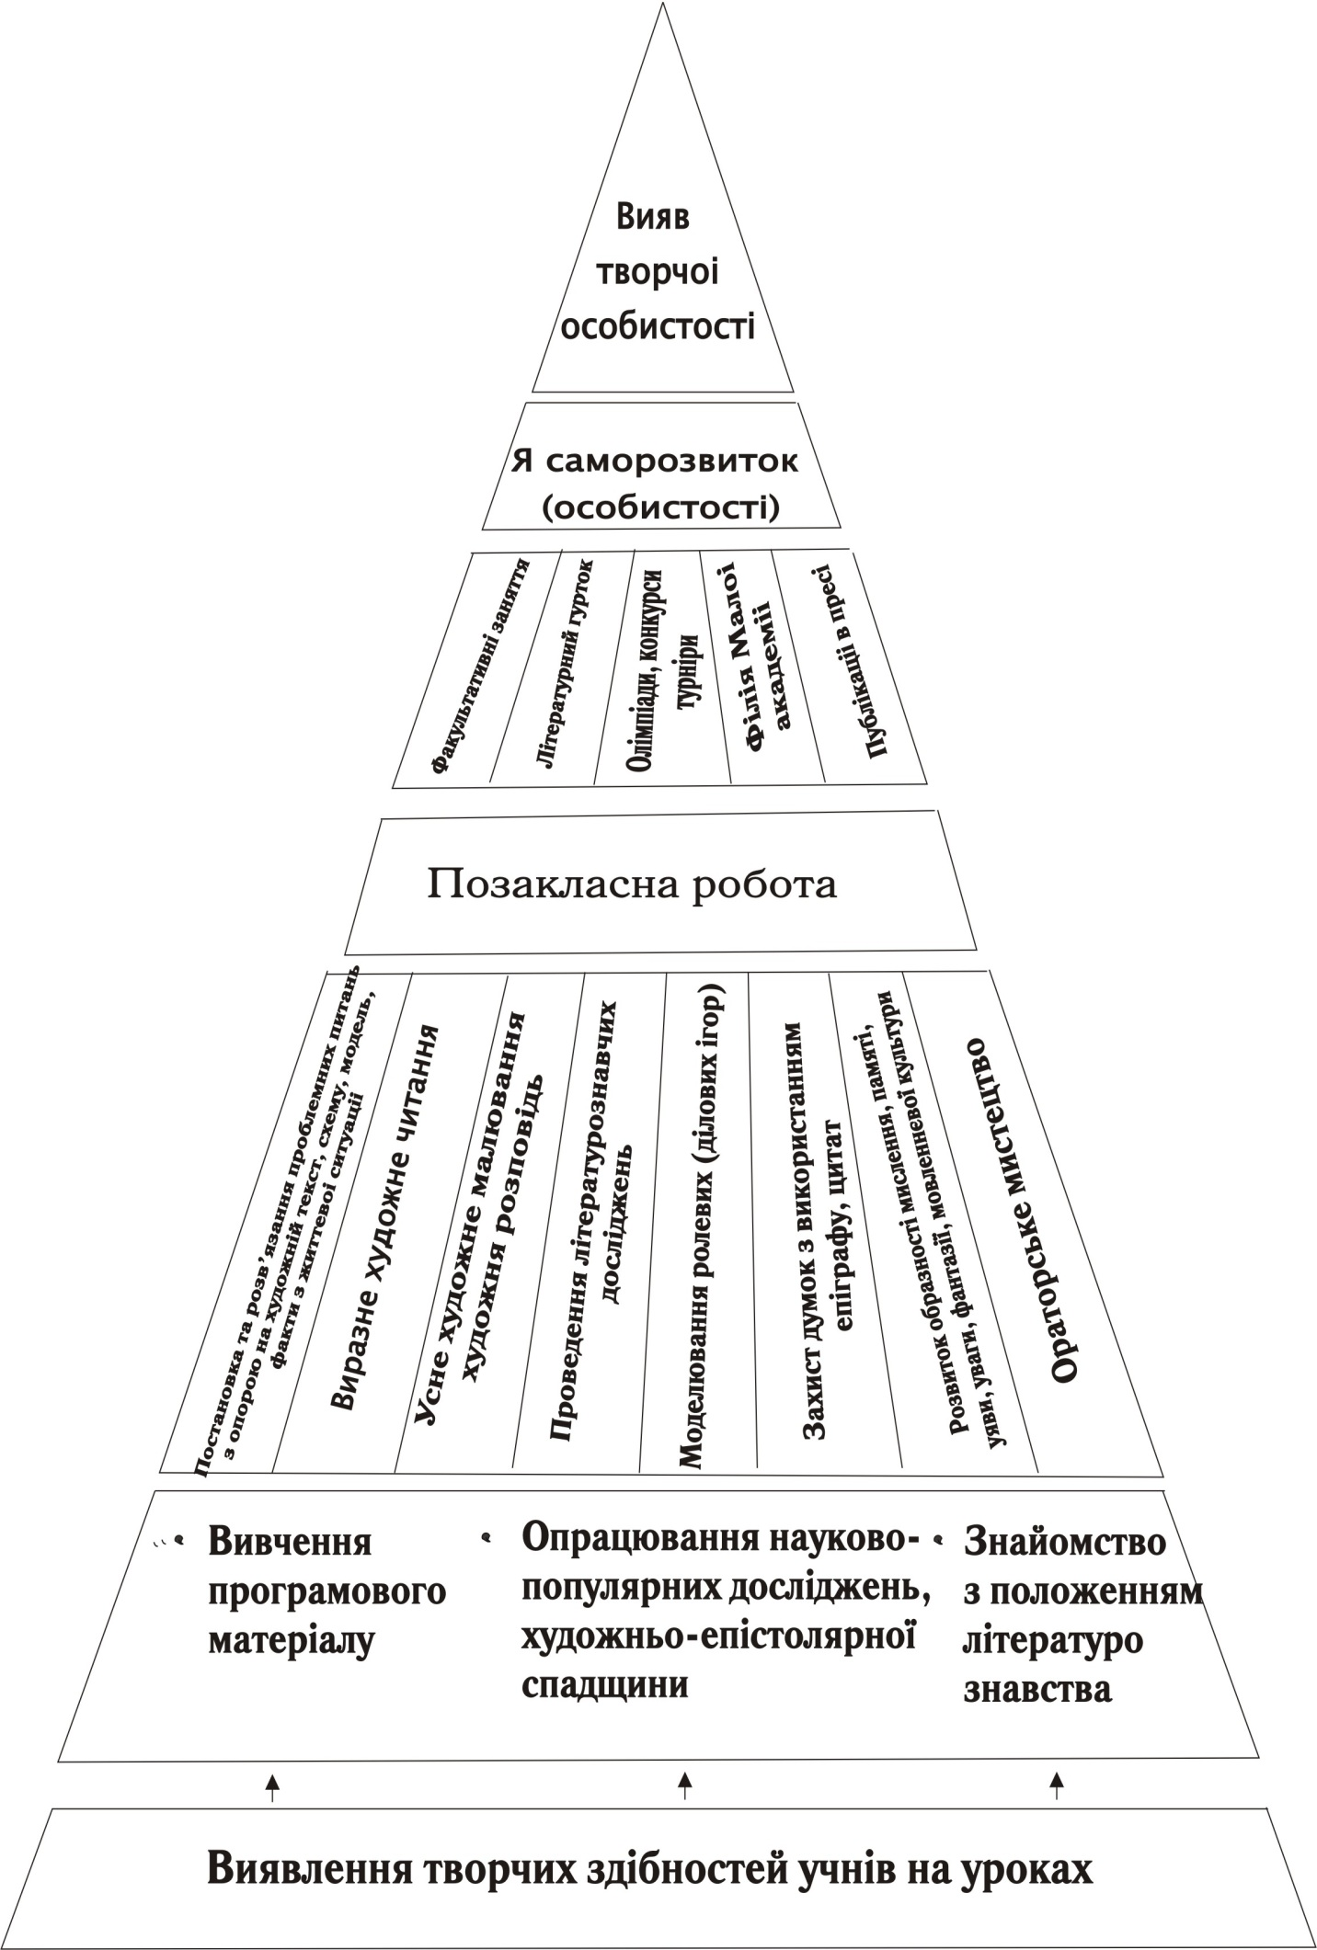

**Як писати твір-роздум**

1. Розпочни роботу над твором, обміркувавши його тему.

## Пригадай структуру твору: теза – доказ – висновок.

1. Довести свою думку – одне з правил.
2. Підбери слова, фрази, щоб вплинути на думки, почуття, вчинки інших.
3. Власні думки мають бути пов’язані з темою
4. Вибери для написання твору публіцистичний стиль.

# **Як писати твір компаративного характеру**

1. Розпочни роботу над твором, обміркувавши його тему.
2. Визнач головну ідею.
3. Склади план роботи.
4. Визнач твори(образи, ідеї, сюжети), що будуть описуватися.
5. Добери цитатний матеріал, відповідно плану.
6. Власні думки мають бути пов’язані з темою роботи.
7. Зверни увагу на спів розмірність частин у творі.
8. Висновки повинні бути точними, ясними і простими.

**Як порівнювати художні твори**

1. Уважно прочитайте твори.
2. Зверни увагу передусім на такі елементи художніх творів: тема, ідея, персонажі, художні засоби, використані письменником.
3. Визнач, що спільного в порівнювальних творах.
4. Визнач, чим вони відрізняються.
5. Зроби висновки з порівняння.
6. Вибери спосіб викладу думок. Він може бути послідовним (спочатку розповідь про один твір, потім у порівняні з ним – про другий) або паралельним ( одночасне порівняння обох творів).

**Пригадай:**

*Єдина справжня розкіш – це розкіш людського*

*спілкування*

***А. Сент-Екзюпері***

**Правила ведення дискусії**

1. Ретельно продумайте свою точку зору і сформулюйте її.
2. Вступаючи у дискусію, не розпочинайте її з тих положень, з котрими ви не згодні з вашим опонентом.
3. Використовуйте метод Сократа: свою думку розподіляйте на маленькі частини і кожну пропонуйте у формі запитання.
4. Уникайте категоричності, особливо, коли заперечуєте.
5. Обминайте монологи, діалог – продуктивніший.
6. Постарайтесь почути та зрозуміти позицію опонента.
7. Не переривайте свого співрозмовника.
8. Не висміюйте співрозмовника і н6е доводьте його точку зору до абсурду.
9. Не акцентуйте на невдалій формі висловлювання опонента, якщо така має місце у розмові.
10. Не переходьте на особистість співрозмовника.
11. Не розбивайте позицію співрозмовника, краще доводьте свою.
12. Волійте у дискусії не перемогти, а знайти істину, або, хоча б, наблизитись до неї.
13. Погоджуйтесь із тим, у чому має слушність ваш співрозмовник, знайдіть раціональне у його словах.
14. Майте мужність визнати свою неправоту і просити критичного обговорення проблеми.
15. Поясніть, чому ви не можете погодитись зі своїм опонентом, висловіть свої аргументи.

***Пригадай:***

*–– Спілкування з дітьми вас обтяжує.*

*Маєте слушність.*

*Ви пояснюєте:*

*–– Тому що мусимо опускатись до їхніх уявлень.*

*Опускатись, нахилятись, згинатись, стискатись.*

*Помиляєтесь.*

*Не від цього ми стомлюємось. А від того, що треба підніматись до їхніх почуттів.*

*Підніматись, зводитись навшпиньки, тягтись.*

*Щоб не образити*.

***Я.Корчак***

**Для ведення диспуту необхідно пам’ятати:**

* Визначаємо тему диспуту.
* Толерантне ставлення до суперника (не спотворюйте і не перекручуйте сказаного опонентом).
* Повне висловлення своєї позиції на початку диспуту.
* Варто дібрати аргументовані факти для переконливості своєї позиції.
* Доводячи і переконуючи, говорити треба зрозуміло, просто і чітко.
* До точки зору опонента ставитися треба з повагою.
* Якщо довели помилковість ваших суджень, визнайте правоту опонента.
* Не переривайте виступу опонента. Дочекайтесь закінчення виступу і тільки потім починайте полеміку.
* Закінчуючи виступ, сформулюйте висновки.
* У ході суперечки концентруйте увагу не на особистості опонента, а на ході його думок.
* Дотримуйтесь регламенту.
* Говорити можна тільки від себе.
* У диспуті головними є факти, аргументи, докази, логіка.
* Якщо у вас немає власної думки, краще участі у диспуті не беріть.

**Форми навчального діалогу**

**Навчальний діалог**

**Запитання під час пояснення, закріплення матеріалу**

**Запитання під час опитування, парної роботи, ігор, колективних творчих справ**

**Само постановка запитань до конкретних частин тексту, фраз тощо. Творча робота на доповнення, конструювання тексту**

**Відпрацювання способів дій, творча робота на доповнення, конструювання тощо**

***учитель учень***

***учитель учень***

***учні***

***учень текст***

***учень комп’ютер***

***(книга )***

**Етапи вивчення художнього твору**

|  |  |  |
| --- | --- | --- |
| 5-6 класи | 7-8 класи | 9-11 класи |
| **Е п і ч н і т в о р и** | | |
| Підготовка до сприйняття твору.  Читання твору з коментарем.  Словникова робота.  Бесіда за змістом прочитаного.  Близький до тексту переказ.  Використання окремих елементів аналізу.  Підсумкові заняття  Творчі усні та письмові роботи. | Підготовка до сприйняття твору.  Читання твору.  Словникова робота.  Бесіда за змістом прочитаного.  Використання елементів аналізу.  Підсумкові заняття  Творчі усні та письмові роботи. | Підготовка до сприйняття твору.  Читання твору.  Підготовка до аналізу.  Аналіз твору.  Підсумки.  Творчі усні та письмові роботи. |
| **Л і р ч н і т в о р и** | | |
| Підготовка до сприйняття твору.  Читання твору.  Навчальна пауза.  Повторне читання.  Словникова робота.  Бесіда за змістом прочитаного.  Використана окремих елементів аналізу.  Повторне читання.  Вивчення напам’ять.  Підсумкові заняття  Творчі усні та письмові роботи. | Підготовка до сприйняття твору.  Читання твору.  Навчальна пауза.  Повторне читання.  Словникова робота.  Бесіда за змістом прочитаного.  Використана окремих елементів аналізу.  Вивчення напам’ять.  Підсумкові заняття  Творчі усні та письмові роботи. | Підготовка до сприйняття твору.  Читання твору.  Навчальна пауза.  Підготовка до аналізу.  Аналіз твору.  Підсумки.  Творчі усні та письмові роботи. |
| **Д р а м т ч н і т в о р и** | | |
| Підготовка до сприйняття твору.  Словникова робота.  Читання твору з коментарем.  Бесіда за змістом твору.  Використання окремих елементів аналізу.  Підсумкові заняття.  Творчі усні та письмові роботи. | Підготовка до сприйняття твору.  Словникова робота.  Читання твору з коментарем.  Бесіда за змістом твору. Використання елементів аналізу.  Підсумкові заняття.  Творчі усні та письмові роботи. | Підготовка до сприйняття твору.  Читання твору.  Підсумки.  Творчі усні та письмові роботи. |

**Традиційні шляхи аналізу художнього тексту**

Слідом за автором – осмислення компонентів твору через призму сюжетної цілосності.

Пообразний – аналіз образів зображених у тексті.

Проблемно-тематичний – робота з проблемами представленими для осмислення.

**Нетрадиційні шляхи аналізу художнього тексту**

Стилістичний – дослідження стилю письменника, окремих стильових особливостей тексту.

Лінгвістичний – аналіз мовних одиниць художнього твору.

Компаративний (порівняльний) – встановлення зв’язків, спільних та відмінних рис у прочитаних текстах; спостереження за зображенням на малюнках до прочитаного твору, порівняння інших інтерпретацій літературного твору; порівняння інших інтерпретацій літературного тексту.

Філологічний – комбіноване дослідження лінгвістичних та літературознавчих особливостей тексту.

Герменевтичний – тлумачення багатозначних у змістовому плані текстів або назв текстів.

**Пригадай:**

На уроці літератури можна використовувати різні види

діяльності: індивідуальна робота, парна робота, співпраця

у групі.

**Індивідуалізм**

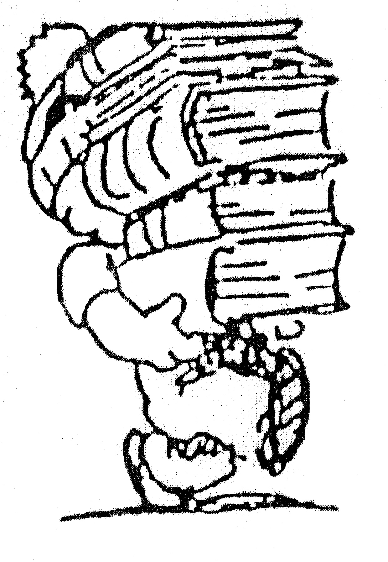

***Кожен тягне свою ріпку***

*(Кожен учень має свою мету і може її досягти.*

*Отриманий результат не залежить*

*від результату інших)*

Правила роботи

* Працюємо самостійно.
* Намагаємося індивідуально досягнути успіху.
* Твій успіх не залежить від успіху колег.
* Хто досягне цілі – отримує нагороду.
* Кількість нагород обмежена.
* Оцінка – це порівняння результатів із відомими та встановленими заздалегідь стратегіями.

**Змагання**

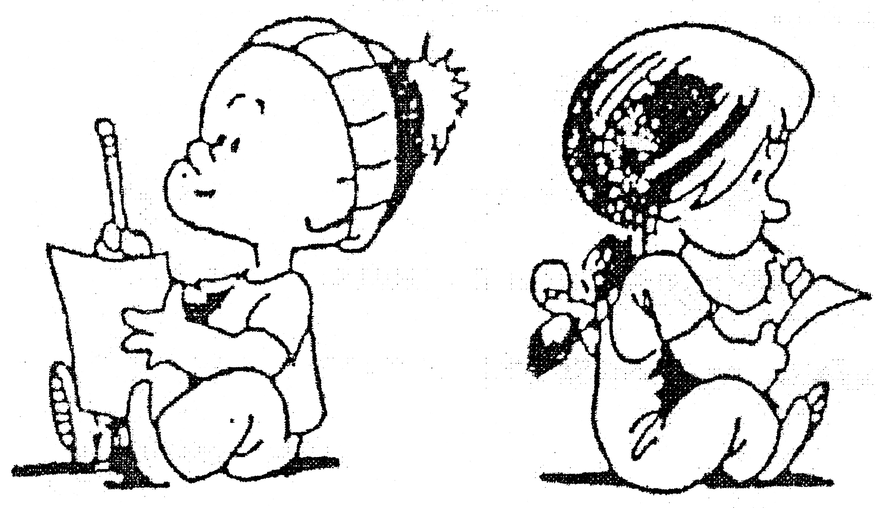

***Якщо допливеш ти – я піду на дно***

*(Виграти може тільки одна особа.*

*Твоя перемога – це поразка для інших)*

Правила роботи

* Працюй сам.
* Намагайся бути кращим за інших.
* Успіх одних та поразка інших – підкреслюються.
* Успіх одного виключає можливість перемоги інших.
* Кількість нагород обмежена.
* Оцінка – порівняння результатів.

**Співпраця**

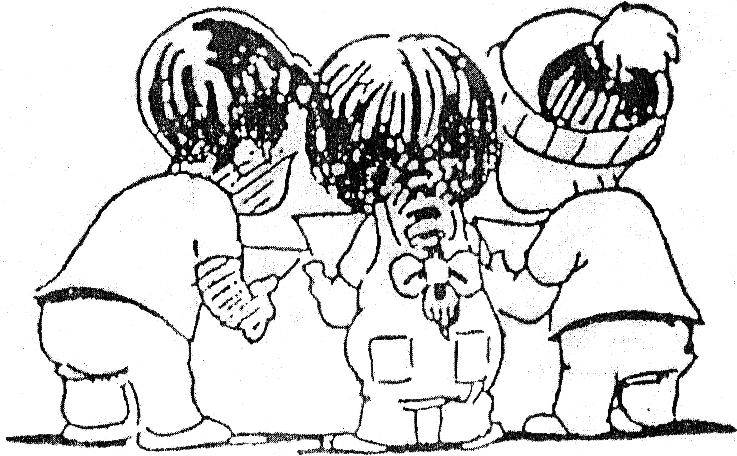

***Разом допливемо або разом потонемо***

(Якщо один досягне мети – це означатиме,

що досягнули її всі)

Правила роботи

* Працюємо разом, щоб досягти спільної мети.
* Працюємо у групах, які між собою суттєво не відрізняються.
* Намагаємось, щоб всі члени групи досягли успіху.
* Успіх одного принесе користь іншим членам групи.
* Загальний успіх урочисто визнається.
* Нагороду отримують усі члени групи.
* Кількість нагород обмежена.
* Оцінка є порівнянням результатів із попередніми критеріями.

**Пригадай:**

Одна із вимог, що висувається до сучасного уроку зарубіжної літератури – це діалогізація навчального процесу, основою якого є навчальний діалог.

**Структура інтерактивного уроку**

Застосування інтерактивних технологій висуває певні вимоги до структурної побудови уроку в цілому і його складових зокрема.

***І. Мотивація*.** Мета цього етапу – сфокусувати увагу учнів на проблемі і викликати інтерес до обговорюваної теми. Доцільно використовувати різні прийоми роботи: запитання, робота з цитатою, коротка історія, мозковий штурм, інтелектуальна загадка тощо. Займає не більше 5% часу заняття.

***ІІ. Представлення теми та очікуваних навчальних результатів***. Мета – забезпечити розуміння учнями змісту їхньої діяльності, тобто того, що вони повинні досягнути в результаті роботи на уроці і чого від них очікує вчитель. До визначення очікуваних результатів варто залучати учнів. (Приблизно 5% часу).

***ІІІ. Надання необхідної інформації.*** Мета етапу – дати учням достатньо інформації для того, щоб на її основі виконувати практичні завдання. Це може бути міні-лекція, читання підручника чи додаткового матеріалу, спільне виконання конкретного завдання. Для економії часу на уроці і для максимального ефекту уроку можна подавати інформацію в письмовому виді у якості випереджувального домашнього завдання. (Приблизно 10% часу заняття).

***ІУ. Інтерактивна вправа.*** Мета – практичне засвоєння матеріалу, досягнення поставлених завдань і загально дидактичної мети уроку. Послідовність проведення цього етапу:

* Інструктування – вчитель розповідає учням про мету , правила, послідовність дій та кількість часу відведеного на виконання поставленої задачі; уточнює рівень ясності і при потребі детальніше пояснює правила і порядок виконання.
* Об’єднання в групи або розподіл ролей.
* Виконання завдання, при якому вчитель виступає в ролі організатора, помічника, ведучого, надаючи учасникам навчального процесу максимальну можливість для самостійної роботи і навчання співробітництва одного з іншим.
* Презентація результатів виконаної роботи.

Інтерактивна частина заняття займає як правило біля 60 % його часу.

***У. Підведення підсумків, оцінювання результатів уроку***. Мета – рефлексія, усвідомлення того, що було зроблено на уроці, чи досягнуто поставленої мети, з’ясування того, як можна буде використати набуті знання у майбутньому. Підведення підсумків можна проводити за запитаннями: що нового дізналися, яким навичками оволоділи, як це пригодиться вам у майбутньому, що було найбільш вдалим, що сподобалось, від чого відмовились би на наступному уроці. Для відповіді на такі запитання вчитель вибирає зручну для нього форму. Доцільно використовувати прийом каруселі. Підведення підсумків потребує до 20% часу уроку.

**Як оцінити діяльність учнів на інтерактивному уроці**

Оцінювання досягнень учнів має носити потрійний характер, є поточним, воно виконує допоміжну функцію, а не слугує пріоритетною функцією вчителя.

Інструментарієм оцінювання на інтерактивному уроці може бути наступна шкала:

|  |  |
| --- | --- |
| **ОЦІНЮВАННЯ ЗНАНЬ** | |
| **Кількість балів** | **Зміст знань** |
| **10-12** | * Усі ключові поняття, теми, проблеми, ідеї старанно відібрані, визначені й описані. * Основні факти, деталі підтверджено текстами, включено й докладно описано. * Відсутні фактичні помилки. |
| **7-9** | * Більшість ключові поняття, теми, проблеми, ідеї старанно відібрані, визначені й описані. * Більшість факти, деталі підтверджено текстами, включено й добре описано. * Зустрічаються невеличкі фактичні неточності. |
| **4-6** | * Близько половини ключових понять, тем, проблем, ідей відібрано, визначено й описано. * Включено майже половину основної інформації, підтвердженої текстом. * Близько половини інформації є правильною, решта хибна, неточна або відсутня. |
| **1-3** | * Незначну кількість ключових понять, тем, ідей, проблем відібрано, визначено й описано. * Факти, що підтверджуються текстами відсутні або включено недостатньо. * Інформація здебільшого хибна, неточна або не стосується обговорюваного питання. |

|  |  |
| --- | --- |
| **ОЦІНЮВАННЯ НАВИЧОК МИСЛЕННЯ** | |
| **Кількість балів** | **Зміст знань** |
| **10-12** | * Учень добирає і логічно організовує всю інформацію, що стосується обговорюваного питання. * Використовує сі відповідні навички мислення. * Робить обґрунтовані власні висновки, підтверджуючи їх текстом. |
| **7-9** | * Учень добирає більшість інформації, що стосується обговорюваного питання. * Досить добре використовує відповідні навички мислення. * Робить обґрунтовані висновки, спираючись на відому інформацію. |
| **4-6** | * Учень знаходить і логічно організовує близько половини інформації, що стосується обговорюваної проблеми. * Використовує далеко не всі відповідні навички мислення. * Робить недостатньо повні узагальнення й висновки. |
| **1-3** | * Учень знаходить і логічно організовує обмаль даних, що стосується обговорюваної проблеми. * Використовує навички мислення нечітко й неправильно. * Робить неточні узагальнення або не робить їх взагалі |

|  |  |
| --- | --- |
| **ОЦІНЮВАННЯ НАВИЧОК ПРЕЗЕНТАЦІЇ СВОЇХ ДУМОК** | |
| **Кількість балів** | **Зміст знань** |
| **10-12** | * Усі ідеї, думки подані належним чином, що демонструє глибокі знання учня про предмет розмови і його здатність мислити логічно. * Тему презентації чітко визначено і детально розроблено. * Презентація має добре організовану структуру. * Дотримано прийнятних норм проведення презентації. |
| **7-9** | * Більшість ідей презентації подано належним чином, що свідчить про знання учня і його уміння логічно мислити. * Тему презентації чітко визначено і ретельно розроблено, але трапляються порушення логіки у презентації. * Презентація має добру структуру. * Дотримано більшість прийнятних норм проведення презентації. |
| **4-6** | * Близько половини ідей презентації подано належним чином, що свідчить про знання учня предмету обговорення. * Тему презентації визначено нечітко і недостатньо добре розроблено. * Презентація не має чіткої структури і недостатньо добре організована. * Не приділено достатньої уваги дотримання прийнятних норм презентації. |
| **1-3** | * Більшість ідей у презентації виражено нечітко. * Тему презентації визначено нечітко і погано розроблено. * Презентація має неясну структуру або взагалі її не має. * У презентації багато порушень прийнятних норм проведення презентації. |

**Елементи уроку, побудованого на принципах дослідження**

КРОК 1. На уроці ставиться питання або задача, яка здатна викликати зацікавленість учнів.

КРОК 3. Учні проводять своє власне дослідження, добираючи інформацію, читаючи відповідну літературу.

КРОК 4. Спираючись на дібраний матеріал учні роблять висновки по конкретній проблемі.

КРОК 2. Учням може бути запропонована певна гіпотеза, або вони роблять це самостійно, тобто пропонують пояснення проблеми.

КРОК 5. Учні перевіряють, висунуті на першому етапі гіпотези, потверджуючи чи заперечуючи їх.

**Вузлики напам’ять учителю зарубіжної літератури**

1. Бути зібраним, чітко ставити завдання перед учнями, послідовно вести їх до наміченої мети.
2. Бути доброзичливим, не ображати, не обурюватися незнанням своїх вихованців. Якщо більшість дітей чогось не знає, не розуміє, помилку слід шукати у собі, у власних способах викладу матеріалу.
3. , Дати йому можливість учневі висловитися, не перебивати його.
4. Нечітка відповідь може бути наслідком неправильно сформульованих вчителем запитань.
5. Завдання та інструкції повинні даватися лаконічно, чітко, із з’ясуванням незрозумілих моментів.
6. Ретельно стежити за реакцією школярів на матеріал ( відповідь). Утрата уваги – сигнал про необхідність змінити тактику, темп уроку, вид діяльності тощо.
7. Слід економити час: своєчасно розпочинати й завершувати урок.
8. Висунуту вимогу до учнів слід виконувати усім обов’язково. Вимога вчителя, що хоче поваги, мусить виконуватися.
9. Темп уроку мусить бути інтенсивним, але посильним для школярів.
10. Матеріал, дібраний до уроку має реалізовувати зміст прогарами і водночас запит учнів.
11. Варто стимулювати запитання учнів до вчителя.
12. Обізнаність, читання додаткової літератури варто підтримувати.

**УЧИТЕЛІ СВІТУ**

Вихователь! – яка висока тут потрібна душа!... Воістину, аби створювати людину, треба самому бути ачи батьком, ачи більше, ніж людиною.

***Ж.Ж.Руссо***

Треба ставитися до учнів по-батьківському, серйозно і палко прагнути для них успіху – так, мов учителі – батьки духовного розвитку учнів. При цьому слід виявляти більш доброзиччя, ніж суворості, пам’ятаючи слова Горація:

Всі голосують за того,

хто приємне пов’яже з корисним.

***Ян Амос Коменський***

Великий той учитель, котрий справджує ділом те, чого вчить.

***Катон Старший***

Якщо хочеш, аби твої настанови впливали справді на учнів, застерігай їх од непотрібних знань і облудних правил, бо відкараскатися від непотрібного так само важко, як і змінювати хибно взятий напрям.

Дуже цікава робота: стояти кістяком у школі. Не треба думати, нервувати і водночас можна приносити користь дітям.

***Йоган Вольфганг Гете***

... Перше, незаперечне право дитини – висловлювати свої думки, активно брати участь у наших міркуваннях про неї і вироках. Коли ми доростемо до її поваг і довір’я, коли вона повірить нам і сама скаже. В чому її право, загадок і помилок поменшає.

***Януш Корчак***

На мій погляд, сила впливу уроку... цілком залежить... сам від особистості самого вчителя, від його індивідуальної привабливості, від оригінальної його вдачі, від виразної і цікавої його поведінки у класі.

Учитель – артист, скульптор, лікар... він – артист, але його слухачі не аплодують йому. Він – скульптор, але його праці ніхто не бачить. Він лікар, але його пацієнти рідко дякують за зцілення і далеко не завжди лікуються.

Усім добре відоме очікування дзвоника за партою, але як часом чекає дзвоника доросла людина, навічно викликана до дошки!

***Марієтта Шагінян***

Навчаючи інших, вчишся і сам.

***Микола Гоголь***

Учителеві часто бракує часу, щоб подумати про себе, адже він мусить постійно думати про інших, і це для нього не самопожертва, не слухняна покірливість долі, а достеменне щастя особистого життя.

***Василь Сухомлинський***

Учитель це теж письменник, який пише не книги, а живих людей.

***Євген Євтушенко***

**ЛІТЕРАТУРА**

1. Активные формы преподавания литературы: Лекции и семинары на уроках в старших классах/Под ред. Р.И. Альбетковой. – М.: Просвещение, 1991.
2. Бабанский Ю.К. Методы обучения в современной общеобразовательной школе. – М.: Просвещение, 1985.
3. Бандура О. Читач і художня література//Українська література в загальноосвітній школі. – 2002. – № 3. – С.28.
4. Библер В.С. Мышление как творчество. – М., 1975.
5. Бугайко Т.Ф., Бугайко ф.Ф. Українська література в середній школі: курс методики. – К.: Рад.школа, 1962.
6. Восприятие учащимися литературного произведения и методика школьного анализа: Сборник статей / Научн. ред.проф. А.М.Докусов. – Л.,1972.
7. Восприятие и изучение литературного произведения в средней школе: Сб. статей / Под ред. д-ра пед. наук Н.И.Кудряшова. – М.: Педагогика, 1973.
8. Выгодский Л.С. Воображение и творчество в детском возрасте. – М., 1967.
9. Границкая А. С. Научить думать и действовать. Адаптивная система обучения в школе. – Директор школы. – 1995. – №6.
10. Інтерактивні технології навчаня: теорія, практика, досвід: методичний посібник авторський уклад.: О. Пометун, Л. Пироженко. – К.: А. П. Н. 2002.
11. Ісаєва О.О. Організація та розвиток читацької діяльності школярів при вивченні зарубіжної літератури. – Київ: Ленвіт. – 2000.
12. Кирилюк З.В. Сучасні підходи до вивчення зарубіжної літератури в школі // Всесвітня література та культура в навчальних закладах України. – 2001. – №1.
13. Коломина И.П. Структура и механизмы творческой деятельности. – Рига, 1995.
14. Кучерук О. Формуючи навички творчої діяльності // Українська мова і література в школах, гімназіях, ліцеях та колегіумах. – № 4.– 2002.
15. Мірошниченко Л.Ф. Генезис методики викладання світової літератури в Україні // Всесвітня література в середніх навчальних закладах України. – 2003. – №3.
16. Мірошниченко Л. Ф. Методика викладання світової літератури в середніх навчальних закладах. – К., 2000.
17. Ніколенко О.М., Куцевол О.М. Сучасний урок зарубіжної літератури. – Київ: Академія. – 2003.
18. Нісімчук А.С., Падалка О.С., Шпак О.Т. Сучасні педагогічні технології: Навчальний посібник. – К.: Просвіта. Пошуково-видавниче агентство «Книга Пам’яті України». – 2000. – 368 с.
19. Новые педагогические и информационные технологии в системе образования: Учебн. пособие для студ. пед. вузов и системы повышения квалификации пед. кадров / Е.С.Полат, М.Ю.Бухаркина, М.В. Моисеева, А.Е.Петров / Под ред. Е.С.Полат. – М.: Академия. 1999.
20. Освітні технології: Навчально-методичний посібник/О.М. Пєхота, А.З.Кінченко, О.М.Любарська та ін. /За заг. ред. О.М. Пєхоти. – К.: А.С.К., 2001.
21. Пасічний Є.А. Методика викладання української літератури в середніх навчальних закладах: Навчальний посібник для студентів вищих закладів освіти. – К., 2000.
22. Пометун О. Як оцінити діяльність учнів на інтерактивному уроці. Доба: Науково-методичний часопис з громадянської освіти. – 2002, № 2.
23. Селевко Г.К. Современные образовательные технологи. – М., 1998.
24. Смагло Н.С. Сучасні аспекти розвитку творчої особистості.// Постметодика – №2-3. 2002.
25. Унт И. Индивидуализация и дифференциация обучения. – М., 1998.
26. Шадриков В. Д. Психология деятельность и способность человека. – М. 1996.
27. Шубинский В.С. Педагогика творчества учащихся. – М., 1988.